20 января 2022 года в Брянковской школе прошел методический день, посвященный вопросам формирования функциональной грамотности через различные формы деятельности и организации учебной деятельности в рамках перехода на обновлённые ФГОС НОО и ООО.
Цель и задачи данного мероприятия:
- повышение качества проведения учебных занятий на основе внедрения новых технологий (методики КСО);
- развитие творческой деятельности педагогических работников по обновлению содержания образования в соответствии с требованиями обновлённых образовательных стандартов (ФГОС НОО и ООО);
- совершенствование профессионального мастерства педагогов. Представление передового педагогического опыта учителей школы.

№ | Предмет | Тема | Класс | ФИО педагога (воспитателя), участники МД
УЧЕБНАЯ ДЕЯТЕЛЬНОСТЬ
1 | Занятие в дошкольной группе д/с | «Разработка рекламы детского кафе» | РВГ д/с | Астафьева Е.А.
2 | Математика | «Площадь» (решение практико-ориентированных задач) | 5 | Анучина Р.Р.
3 | Окружающий мир | «Все профессии важны» | 2 | Зейб К.А.
4 | Биология, история (интегрированный урок) | «Мутационная изменчивость – вирус» | 9 | Гресь Н.И.,  Карванен С.В.
5 | Русский язык | «Синтаксические ошибки» | 10 | Родионова А.Г.
6 | Тренинговое занятие | «Цветок дружбы» | 5 | Фурсенко А.Н.
КЛУБНАЯ ДЕЯТЕЛЬНОСТЬ
1. | Флешмоб | «Азарт – Денс» | Участники методического дня (МД) | Обучающиеся 10 класса
2 |  | «Антистресс» | Участники МД | Обучающаяся 9 класса
3 | Творческая лаборатория» | «Люблю тебя, район родной» | Участники МД | Педагог, Астафьева Г.Г.
4 |  | «Весёлая переменка» | Участники МД | РВГ обучающихся
ЗАКЛЮЧИТЕЛЬНАЯ ЧАСТЬ МД
1 | Методическое совещание | «ФГОС третьего поколения» | Участники МД: педагоги школы, специалисты и методисты РУО | Зам. директора по УР Гейман Е.А.
2 | Итог МД (круглый стол) | Рефлексия дня | Все участники | Директор школы Храмцова Н.С.

Знакомство с изменениями ФГОС НОО и ООО прошло по технике групповой работы в четвёрках «Междусобойчик».

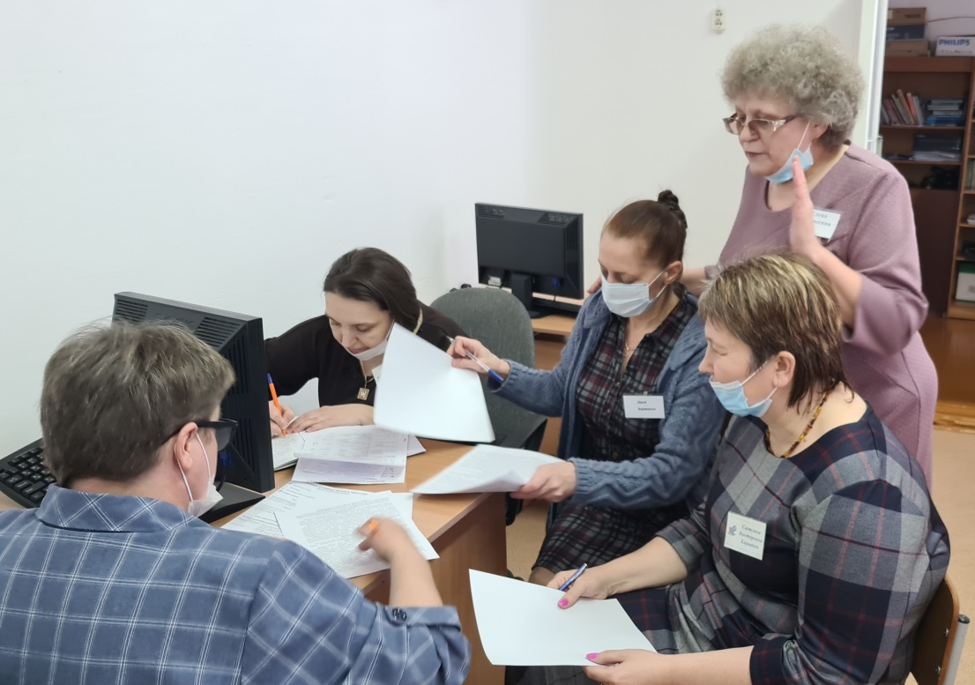

АЛГОРИТМ И ПАМЯТКА
ДЛЯ УЧЕБНОЙ РАБОТЫ НА МЕТОДИЧЕСКОМ СОВЕЩАНИИ

Техника организации групповой работы в четверках — «Междусобойчик».
Этап | Содержание деятельности
1. Индивидуальная работа | Предлагается задание (достаточно большое по объему): изучить материал. Время: 15-20 мин. Важно, чтобы к концу контрольного времени каждый член группы имел свой вариант выполненного задания.
2. Работа в парах | Каждый участник выбирает себе партнера, например,  А работает с Б. В с Г.Задание по содержанию остается прежним. Но цель данного этапа заключается в нахождении общего решения между групповыми парами. Важно, чтобы найденное решение выражало общее мнение двух участников. Время для обсуждения – 10 мин
3. Работа в парах (продолжение) | Пары меняются. Содержание работы остается прежним. Новые партнеры обмениваются своими решениями и вновь ищут возможность обновления проблемы. Время – 10 мин. Таким образом, каждый участник группы имеет возможность выслушать мнение другого, предложить свое понимание проблемы, поучиться отстаивать найденное решение.
4. Принятие группового решения | Группа собирается вместе. Цель данного этапа: выработка общих положений. При этом большое внимание уделяется не только содержательной части, но и форме ее исполнения  ( группы могут предложить решение в виде конспекта, рисунка, схемы и т.д.). Время -10 мин.

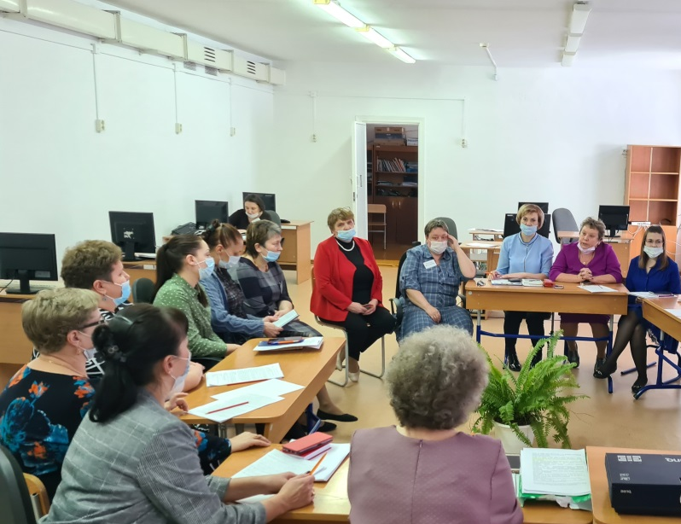
За круглым столом все участники МД высказали свои впечатления о прожитом дне. Главный специалист РУО отметила, что подбор заданий соответствует измененным ФГОС НОО и ООО. Зав. ИМО РУО: из посещённых мероприятий было видно, что школа готова работать по обновлённым ФГОС, обеспечивая преемственность дошкольного, начального, основного общего образования. Одной из приоритетных задач обновлённых ФГОС является развитие внеурочной деятельности, умение адаптировать , что мы увидели на открытом интегрированном уроке и на занятиях клубной деятельности.
Всеми членами методического десанта было отмечено, что клубная деятельность проведена обучающимися старших классов, которую сами разработали и провели на участниках МД, получив продукт, что тоже является новым образовательным результатом. Учителя творчески подходят к планированию и проведению уроков, дети активны, с большим интересом работают на всех этапах урока.
Запланированные мероприятия, практически, проведены на высоком методическом уровне, с использованием современных педагогических технологий, методик КСО. Обоснован правильный отбор методов, приемов и средств обучения, которые соответствуют содержанию учебного материала, способствуют повышению интереса к предмету, активизации учебной деятельности учащихся, повышению успеваемости и качества знаний, развитию навыков самостоятельной работы.

